Tarea 2

Búsqueda de Tesis:

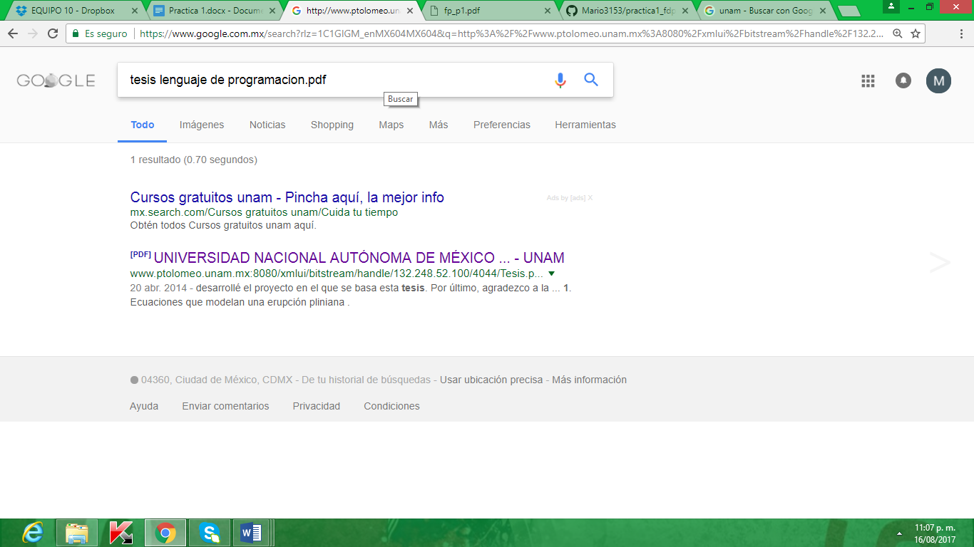

Liga tesis: <http://www.ptolomeo.unam.mx:8080/xmlui/bitstream/handle/132.248.52.100/4044/Tesis.pdf?sequence=1>

Resumen:

Ingeniería en computación

El lenguaje de programación utilizado en esta Tesis fue FORTRAN, la finalidad de este fue el de poder crear un código de programación para poder permitir analizar una erupción pliniana, las cuales se consideran como las erupciones magmáticas de mayor violencia. Se asocian a magmas calcoalcalinos ácidos o a otros magmas que han soportados importantes procesos de diferenciación.

La importancia de FORTRAN en esta tesis, fue la de poder crear dicho código y así mismo hacer la ejecución del mismo, utilizando para ello se usó el IDE Microsoft Developer Studio, que permitió la compilación para fortran, y por medio de los datos ingresados, que eran el radio del cráter del volcán, y la velocidad inicial, el programa arrojaba los resultados esperados.

Búsqueda Artículo:

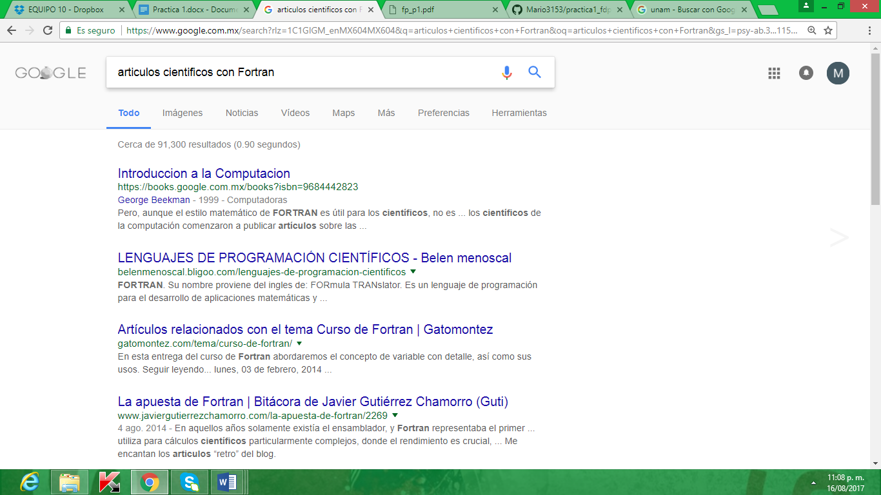

Liga artículo: <http://www.redalyc.org/pdf/944/94403114.pdf>

Artículo: Aplicación del Método de Punto de Burbuja en el Diseño de Columnas de Destilación

Resumen: La importancia de fortran en este artículo fue de suma importancia, pues se utilizó para poder realizar los cálculos de las ecuaciones, utilizando como criterio una ecuación de sumatoria, y a partir de este poder obtener los resultados del experimento utilizando el método punto de burbuja.

